Obec Suchá
Zastupitelstvo obce Suchá

Obecně závazná vyhláška obce Suchá,
kterou se stanovují pravidla pro pohyb psů na veřejném prostranství v obci Suchá

Zastupitelstvo obce Suchá se na svém zasedání dne 25.6.2025 usnesením č. 6/4/2025 usneslo vydat na základě § 24 odst. 2 zákona č. 246/1992 Sb., na ochranu zvířat proti týrání, ve znění pozdějších předpisů, a v souladu s § 10 písm. d) a § 84 odst. 2 písm. h) zákona č. 128/2000 Sb., o obcích (obecní zřízení), ve znění pozdějších předpisů, tuto obecně závaznou vyhlášku:
Čl. 1
Pravidla pro pohyb psů na veřejném prostranství
- Stanovují se následující pravidla pro pohyb psů na veřejném prostranství v obci
Suchá:
a) na veřejných prostranstvích v obci vyznačených v příloze č. 1, která je nedílnou součástí této obecně závazné vyhlášky, je možný pohyb psů pouze na vodítku.
- Splnění povinností stanovených v odstavci 1 zajišťuje fyzická osoba, která má psa na veřejném prostranství pod kontrolou či dohledem.
- Pravidla stanovená v odstavci 1 se nevztahují na psy při jejich použití dle zvláštních právních předpisů.
Čl. 2
Zrušovací ustanovení
Zrušuje se obecně závazná vyhláška obce Suchá č. 1/2019, ze dne 05.11.2019.

Čl. 3
Účinnost
Tato obecně závazná vyhláška nabývá účinnosti počátkem patnáctého dne následujícího po dni jejího vyhlášení.

Ing. Tomáš Caha v. r.  starosta | Lucie Dvořáková v. r.  místostarostka

Příloha č.1 k obecně závazné vyhlášce obce Suchá, kterou se stanovují pravidla pro pohyb psů na veřejném prostranství v obci Suchá
Obec Suchá
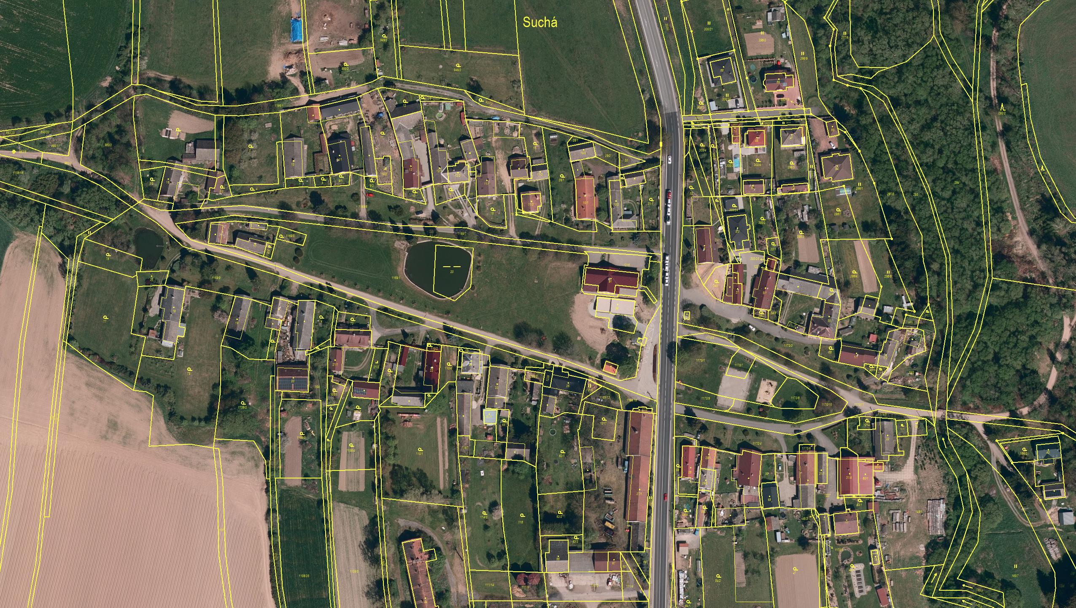Místní část Beranovec
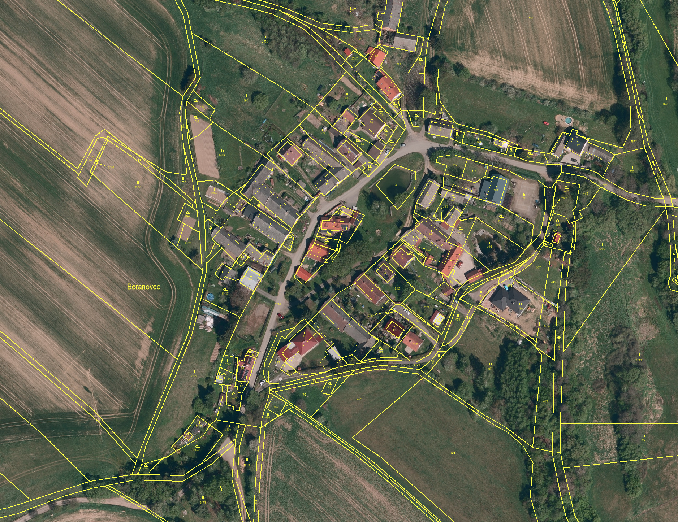

Místní část Prostředkovice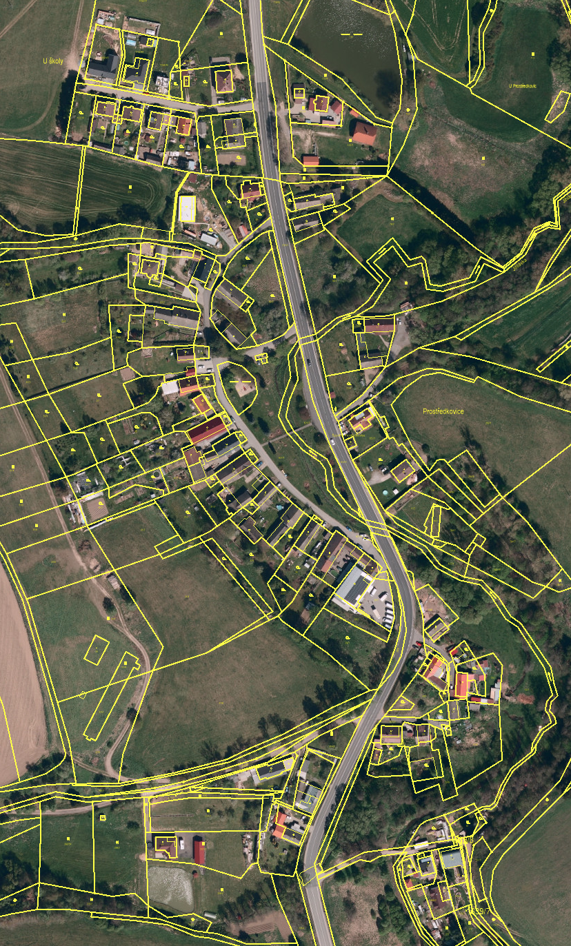

Ustanovení § 34 zákona č. 128/2000 Sb., o obcích (obecní zřízení), ve znění pozdějších předpisů.
Fyzickou osobou se rozumí např. chovatel psa, vlastník psa či jiná doprovázející osoba. Odchyt toulavých a opuštěných zvířat řeší např. § 42 zákona č. 166/1999 Sb., o veterinární péči a o změně některých souvisejících zákonů (veterinární zákon), ve znění pozdějších předpisů. Problematiku upravují rovněž další zvláštní právní předpisy, např. zákon č. 89/2012 Sb., občanský zákoník, ve znění pozdějších předpisů.
Např. zákon č. 273/2008 Sb., o Policii České republiky, ve znění pozdějších předpisů, nebo zákon č. 553/1991 Sb., o obecní policii, ve znění pozdějších předpisů.

